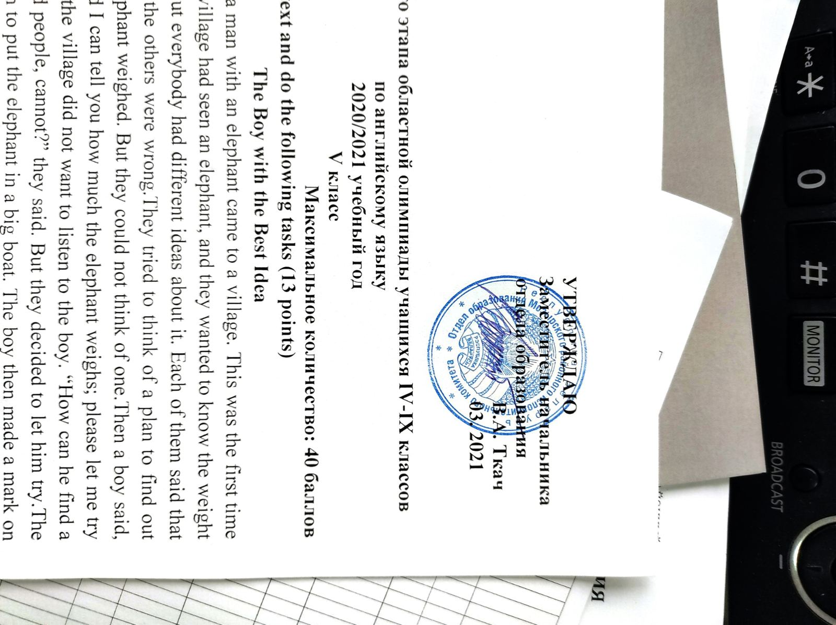
Задания первого этапа областной олимпиады учащихся IV-IX классов
по учебным предметам «Всемирная история», «История Беларуси»
2020/2021 учебный год
VI класс
Задание I. Выберите правильный вариант ответа и обведите его кружком:
- Началом средних веков принято считать:
А. 1199г. Б. 1367г. В. 476г. Г. 998г.
2. Грюнвальдская битва произошла в:
А. 1409г. Б. 1410г. В. 1411г. Г. 1413г.
3. В 1478г. К Москве была окончательно присоединена территория:
А. Ярославское княжества;
Б. Новгородской республики;
В. Ростовского княжества;
Г. Тверского княжества.
4. Островское соглашение было заключено между:
А. Ягайло и Кейстутом;
Б. Ягайло и Витовтом;
В. Ольгердом и Кейстутом;
Г. Ольгердом и Скиргайло.
5. Чжэн Хэ – это китайский:
А. император; Б. адмирал; В.художник; Г. поэт.
6. Современником Яна Гуса был:
А. Сандро Боттичелли;
Б. Данте Алигьери;
В. Христофор Колумб;
Г. Филиппо Брунеллески.
7. Кто открыл древнюю Трою:
А. Говард Картер;
Б. Остид Лэйард;
В. Франсуа Шампольон;
Г. Генрих Шлиман.
8. Кто говорил: «Я принял Рим кирпичным, а оставляю его мраморным»:
А. Октавиан Август;
Б. Гай Юлий Цезарь;
В. Агид;
Г. Фокион.
9. Какую страну не покорил Александр Македонский:
А. Египет;
Б. Китай;
В. Сирия;
Г. Персия.
10. Иранцы называли его Ашаевна (Суровое море), греки Понт Эвксинский (Гостеприимное море). Как его называем мы?
А. Каспийское море;
Б. Черное море;
В. Средиземное море;
Г. Мертвое море.
11. Игра, придуманная в Индии для обучения ратному делу военачальников, в переводе с арабского называлась:
А. Смерть правителя;
Б. Игры смелых;
В. Победить врага;
Г. Стратегикион.
12. Главный противник французского короля после столетней войны:
А. герцог Бургундии;
Б. герцог Фландрии;
В. граф Анжуйский;
Г. герцог Арманьяк.
13. Битва на реке Ворскла произошла в:
А. 1348г. Б. 1362г. В. 1399г. Г. 1410г.
14. Великий князь Гедемин:
А. разбил Тевтонский орден на Чудском озере;
Б. перенес столицу в Вильно;
В. возглавил войско в Грюнвальдской битве;
Г. ввел герб «Погоня».
15. К 1019г. относится первое упоминание в письменных источниках о городе:
А. Гродно; Б. Пинске: В. Мстиславе; Г. Берестье.
Задание II. Расставьте события в хронологической последовательности:
1.
А) основание епархии в Турове;
Б) поход Мстислава великого в Полоцкую землю;
В) византийское изгнание полоцких князей;
Г) битва на реке Судома.
1 | 2 | 3 | 4
2)
А) подвиг Якова Полочанина в битве на реке Неве;
Б) княжение в Турове Юрия Ярославовича;
В) смерть Всеслава Чародея;
Г) первое упоминание в письменных источниках о городе Гомеле.
1 | 2 | 3 | 4
3)
А) образование Делийского султаната;
Б) падение Первого Болгарского царства;
В) разделение христианской церкви на католическую и православную;
Г) первый крестовый поход.
1 | 2 | 3 | 4
4)
А) Первый поход Ольгерда на Москву;
Б) битва войск ВКЛ с крестоносцами на реке Стреве;
В) разгром Ольгердом татар на Синих Водах;
Г) начало княжения в ВКЛ Ягайло.
1 | 2 | 3 | 4
5)
А) начало княжения Витеня;
Б) начало княжения Войшелка;
В) коронация Миндовга в Новогородке;
Г) перенос столицы ВКЛ в Вильно.
1 | 2 | 3 | 4
Задание III. Определите по описанию, о каком историческом деятеле идет речь:
- В 1305 г. вместе с Гедемином разбил немецкое войско около Гродно. Возглавлял походы на Пруссию и Мазовию. По поручению Гедемина возглавил войско ВКЛ, которое участвовало в совместном с поляками походе на Бранденбург.
………………………………………………………………………..
- Родился в семье купца, жил в Неаполе и Флоренции. Восхищался творчеством Данте и Петрарки. Всемирную славу принесло произведение «Декамерон», написанное на разговорном итальянском языке.
…………………………………………………………………………
- Правитель Сербии. Вел непрерывные войны с Византией и Венгрией. Чтобы показать свое величие принял титул «царя сербов и греков».
…………………………………………………………………………..
- Сын киевского князя Игоря. Первый князь Древней Руси, который имел не скандинавское, а славянское имя. Разгромил Хазарский каганат, нанёс поражение Болгарии.
…………………………………………………………………………
- Он говорил: «Я хочу быть таким императором, какого бы я сам себе желал, если бы был подданным». Сенат Рима провозгласил его «наилучшим императором», а годы его правления считаются годами редкого счастья, «когда каждый может думать, что хочет, и говорить, что думает».
………………………………………………………………………….
- Архонт в городе Афины. Поэт, мудрый и дальновидный человек. Запретил долговое рабство. Всех граждан разделил на группы по размерам дохода. Его законы были вырезаны на деревянных досках, которые установили на главной площади Афин.
…………………………………………………………………………
- Он любил повторять: «Боишься – не делай, делаешь- не бойся, а сделал – не сожалей!»
……………………………………………………………………………
- Его имя означает «железный». В 1370 г. он захватил один из крупнейших городов Средней Азии – Самарканд, сделав его столицей. Покорил всю Среднюю Азию и иран, Закавказье, междуречье Тигра и Евфрата.
…………………………………………………………………………….
- Мудрец. Говорил: «Не тот велик, кто никогда не падал, а тот велик – кто падал и вставал».
…………………………………………………………………….

- В 480 г. до н.э. он со своими 300 спартанцами сдерживал персов в узком проходе у Фермопил. Его слава не померкла в веках, а подвиг считается примером мужества и верности долгу.
……………………………………………………………………….

Задание IV. Соотнесите элементы двух множеств:
- 1067г. 2) 980г. 3) 1129г. 4) 988г.

А) «Рогволод пришел из-за моря и имел волость в Полоцке. А Тур – в Турове, от него и туровцы пошли».
Б) «И была битва жестокая, и многие погибли».
В) крестись Владимир и вся земля Русская»
Г) Ты с Бонаком (князем кочевников) сражайся сам, мы и дома имеем дела свои».

1 | 2 | 3 | 4

1) Юрий Ярославович
2)Глеб Всеславович
3) Мстислав Владимирович
4) Всеслав Брачиславович
А) Полоцк. Б) Туров. В) Менск. Г) Киев
1 | 2 | 3 | 4
3)
1) Полоцкое княжество;
2) Туровское княжество;
3) Смоленское княжество;
4) Черниговское княжество.
А) Гомель и Чечерск;
Б) Мстислав и Кричев;
В) Слуцк и Клецк;
Г) Менск и Друцк.
1 | 2 | 3 | 4

4)
1) князь 2) вече 3) рада 4) церковь
А) исполнительная и распорядительная деятельность;
Б) расклад повинностей и податей, заключение договоров с другими государствами4
В) организация обороны государства, поддержание внутреннего порядка;
Г) образование
1 | 2 | 3 | 4
5)
1) люди 2) челядь 3) холопы 4) закупы
А) крестьяне, которые попали в зависимость, взяв в долг у богатого человека;
Б) свободные крестьяне-общинники;
В) крестьяне, которые полностью потеряли личную свободу;
Г) люди, которые зависели от хозяина, жили при его дворе и исполняли хозяйственные работы.
1 | 2 | 3 | 4

Задание V. Рассмотрите изображения и укажите имена исторических личностей:
1)
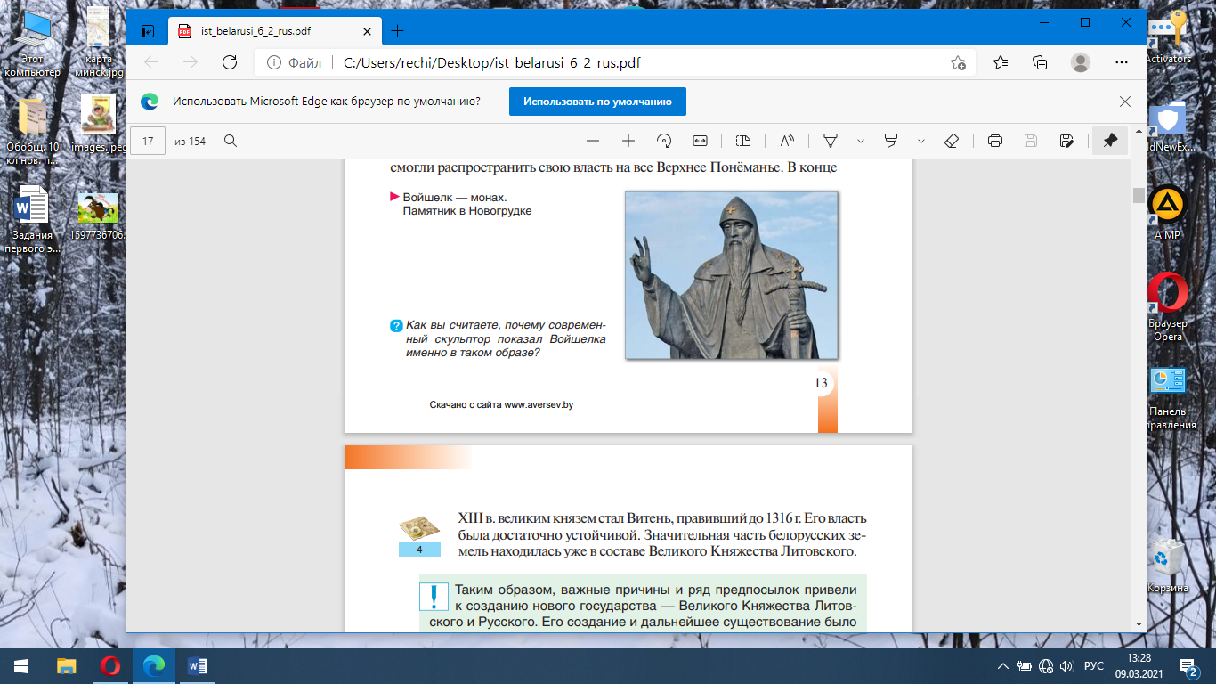 | 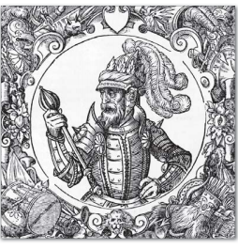 | 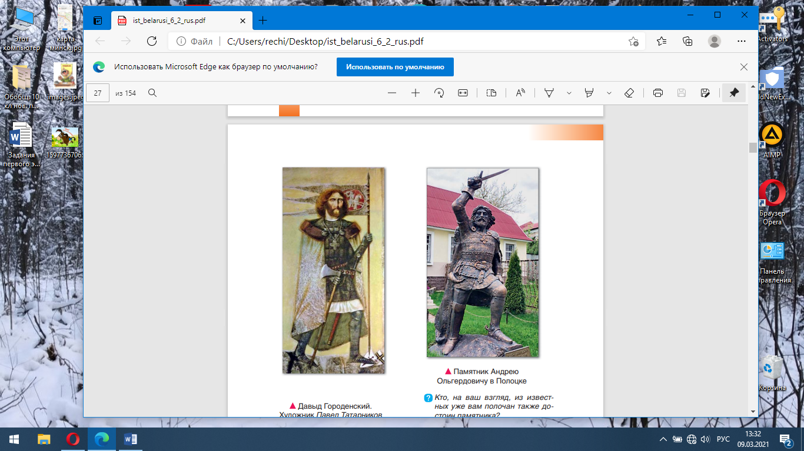 | 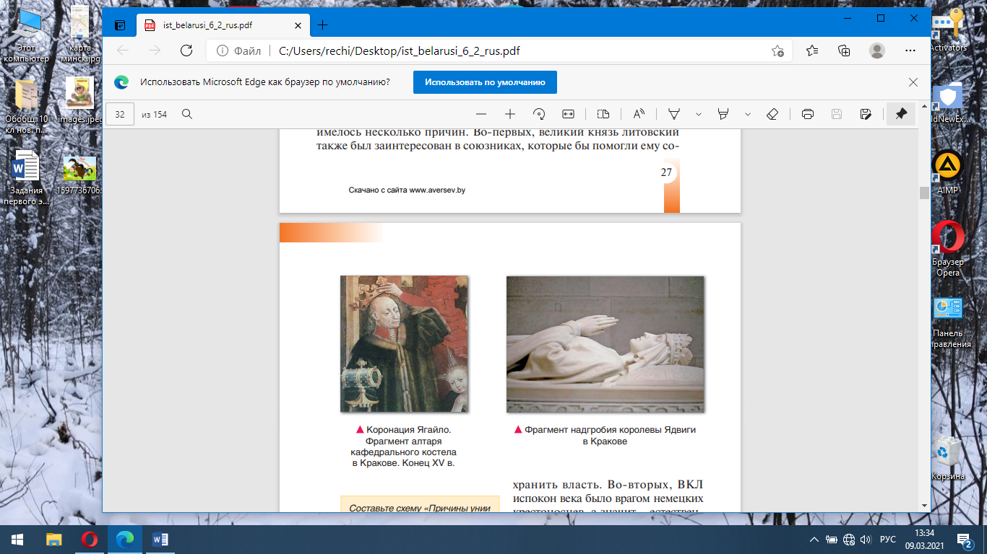
1 | 2 | 3 | 4

2)

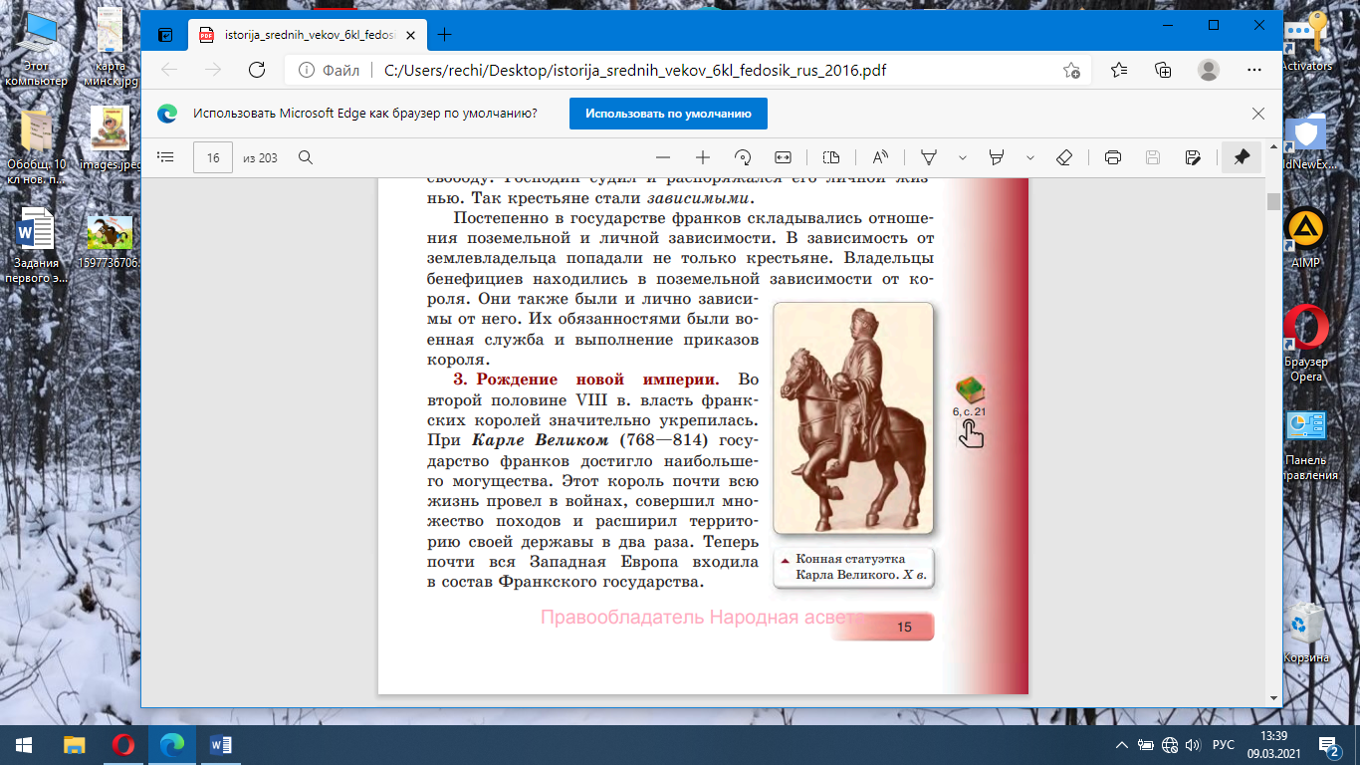 | 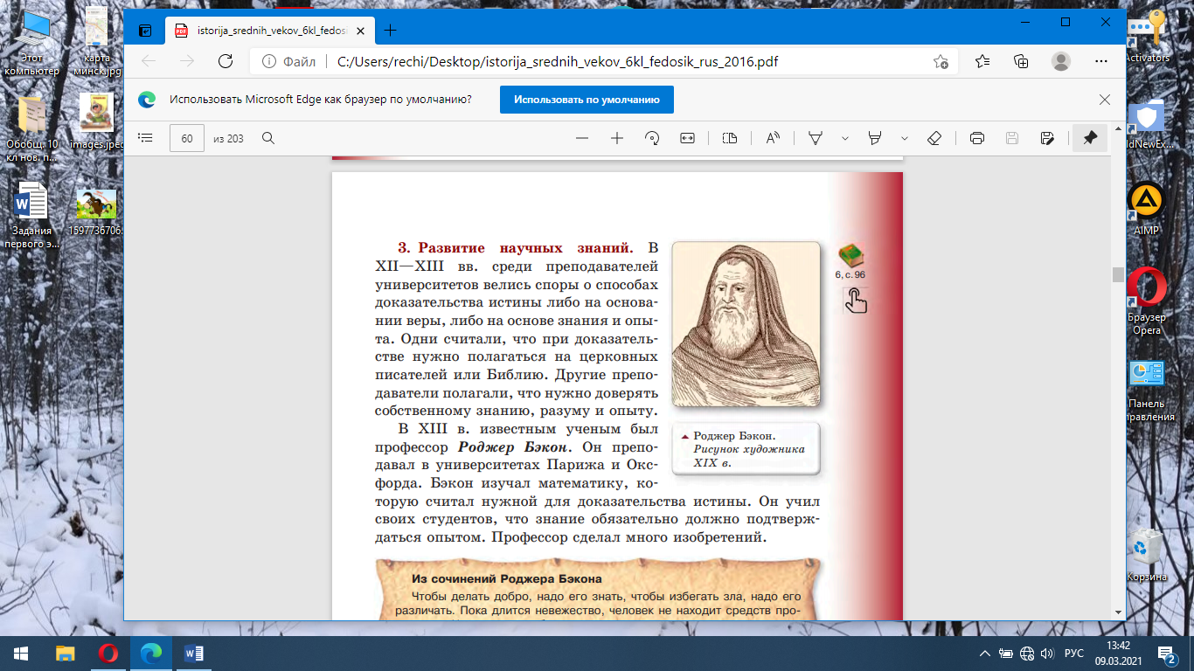 | 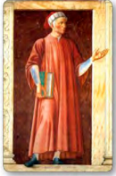 | 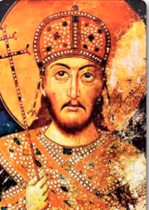
1 | 2 | 3 | 4

Задание VI. Узнайте понятия по определениям и запишите их в соответствующие пустые ячейки таблицы:
1 | Грамота ханов золотой орды, дававшая русским князьям право на власть в своих княжествах
2 | Название рыцарей в государствах Пиренейского полуострова
3 | Пушка, которая стреляла каменными ядрами
4 | Группа постоянных боевых соратников и советников князя
5 | Объединение государств под единой властью
6 | Глава администрации в городе ВКЛ
7 | Историческая область, находившаяся на северо-западе современной Литвы
8 | Тайфун, который японцы называли «божественным ветром»
9 | Территории на окраинах ВКЛ
10 | Дань, которая выплачивалась деньгами
Задание VII. Отметьте «птичкой» в соответствующей клетке, какое событие произошло раньше:

1 | Стояние на реке Угре |  | или |  | Утверждение судебника Ивана III
2 | Битва на реке Синяя Вода |  | или |  | Кревская уния
3 | Островское соглашение |  | или |  | Получение г. Бреста магдебургского прав
4 | Создание Священной Римской империи |  | или |  | Падение Первого Болгарского царства
5 | Образование Делийского султаната |  | или |  | Захват крестоносцами Константинополя
6 | Падение Западной Римской империи |  | или |  | Разделение Римской империи на Восточную и Западную
7 | Куликовская битва |  | или |  | Битва на косовом поле
8 | Возникновение английского парламента |  | или |  | Возникновение Генеральных штатов во Франции
9 | Конец зависимости великого Московского княжества от Орды |  | или |  | Взятие Константинополя турками-османами
10 | Провозглашение Карла Великого императором |  | или |  | Коронация Миндовга в Новогрудке

Задание VIII. Соотнесите исторические личности и их описание:
1 Вильгельм I Завоеватель | А. «Салическая правда»
- Хлодвиг | Б. битва при Гастингсе
- Кнут Великий | Г. «Жизнь Карла Великого»
- Иоанн Безземельный | Д. Создание Священной Римской империи
- Эйнгард | Е. могущество Дании
- Оттон I | Ж. Великая хартия вольностей
- Гай Марий | З. «Копьеносец»
- Поликлет | И. поход на Бранденбург
9. Давид Городенский | К. Военная реформа
10Андрей Ольгердович | Л. Куликовская битва

Ответ запишите здесь
1 | 2 | 3 | 4 | 5 | 6 | 7 | 8 | 9 | 10

